Meten: grootheden en eenheden

Inleiding
In de (natuur-)wetenschappen is de observatie van de wereld rondom ons primordiaal. Men gaat er immers van uit dat enkel zinvolle uitspraken kunnen gedaan worden over wat empirisch (=uit ervaring) te verifiëren is. Een wetenschappelijke theorie die niet tot onmiddellijk observeerbare indrukken kan worden herleid, is daarom zinloos.

Het doel van observatie is daarbij dubbel. Enerzijds tracht men uit de observatie van de natuur een algemene theorie te vormen. Dit noemt men inductie. Anderzijds worden theorieën door observaties getest tegen de realiteit die ze tracht te beschrijven. Men moet hiervoor meestal eerst een concrete voorspelling doen die vertrekt uit de algemene theorie. Dit noemt men deductie.

De observatie of waarnemingen in de fysica zijn meestal metingen. Hoewel “meten” zeer ruim kan geïnterpreteerd worden, betekent het meestal dat men wat gemeten wordt, gaat vergelijken met een standaard en uitdrukt in verhouding tot die standaard. “Wat gemeten wordt” noemt men de grootheid, de “standaard” waarmee je vergelijkt noemt men de eenheid. Dus:

Meten is een grootheid vergelijken met een eenheid

Het resultaat van een meting is bijgevolg een (reëel) getal, het waardegetal, dat uitdrukt hoeveel keer de eenheid in de gemeten grootheid past. Dit getal is uiteraard enkel zinvol indien ook de eenheid gekend is. Vanzelfsprekend heeft elke grootheid zijn specifieke eenheid (zo meet je geen tijd met een maatstok).

Eenheden
Men kan aantonen dat in de mechanica alle relevante grootheden geschreven kunnen worden als een combinatie van drie soorten grootheden nl. lengte, tijd en massa. Men noemt dit de basisgrootheden.

In het “Système International” (SI) werd voor deze drie grootheden een eenheid vastgelegd. De eenheid voor lengte is meter (symbool m), voor massa is de eenheid kilogram (symbool kg) en tijd wordt uitgedrukt in seconde (symbool s). Alle andere eenheden die in de mechanica voorkomen kunnen geschreven worden als een combinatie van meter, kilogram en seconde. We noemen dit afgeleide eenheden. Sommige afgeleide eenheden hebben een eigen naam gekregen. Zo zijn er bijvoorbeeld Joule J (J=kg m² s⁻²) en Newton N (N= kg m s⁻²).

Een overzicht van afgeleide eenheden uit de mechanica en hun naam vind je in Tabel 1. Deze bevat de belangrijkste afgeleide eenheden die men met de combinatie kg, m en s kan maken, en die van belang zijn voor (het labo bij) Fysica I.

Grootheid | traditioneel symbool | Eenheid | Symbool van de eenheid | voorbeeld van formule | Dimensie
Oppervlakte | S, A | vierkante meter | m² | 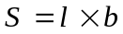 | L²
Volume | V | kubieke meter | m³ | V=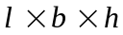 | L³
Frequentie | f | hertz | Hz = 1/s | 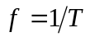 | T⁻¹
Snelheid | v |  | m/s | 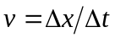 | L T⁻¹
Versnelling | a |  | m/s² | 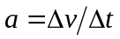 | L T⁻²
Traagheids  moment | I |  | kg m² | 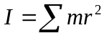 | M L²
Impuls | p |  | kg m/s | 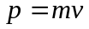 | M L T⁻¹
Kracht | F | Newton | N = kg m/s² | 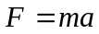 | M L T⁻²
Druk | p | Pascal | Pa = kg /(m s²) | 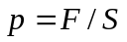 | M L⁻¹ T⁻²
Energie | E, W, Q | Joule | J = kg m² /s² | 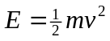 | M L² T⁻²
Vermogen | P | Watt | W = kg m² /s³ | 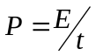 | M L² T⁻³
Tabel 1: Eenheden afgeleid van m, kg en s. Voor elke eenheid is een formule gegeven die gebruikt kan worden om de eenheid af te leiden (l=lengte, b=breedte, h=hoogte, T=periode, ∆ duidt op een verschil, t=tijd, x= afstand, v= snelheid, m=massa, r=afstand).

Er worden in het SI nog slechts vier andere basisgrootheden gedefinieerd, waarmee alle mogelijke fysische grootheden kunnen geschreven worden (dus ook buiten de mechanica). Deze zijn temperatuur (uitgedrukt in kelvin, symbool K), stroomsterkte (in ampère, symbool A), hoeveelheid materie (in mol) en lichtsterkte (in candela, symbool cd).

Wanneer elektrische metingen uitgevoerd worden, zal naast de 3 mechanische grootheden ook de stroomsterkte van belang zijn. Enkele afgeleide eenheden in dit verband en hun naam vind je in Tabel 2.

In de loop van de geschiedenis zijn vele eenhedenstelsel ontstaan. Het huidig meest aanvaarde eenhedenstelsel is het SI eenhedenstelsel. Tijdens de experimenten gebruiken wij steeds het SI eenhedenstelsel.

Werken met machten van 10 en hun prefixen voor eenheden
Om de notatie en leesbaarheid te vergemakkelijken van grootheden die veel groter of veel kleiner zijn dan de standaard eenheid, gebruikt men machten van 10. Zo schrijft men niet dat de afstand aarde-maan D = 384000000 m is, maar men schrijft D = 3.84×10⁸ m. De massa van een bacterie is ongeveer m_{bac}=1×10⁻¹⁵ kg. Dit schrijf je niet als 0.000000000000001 kg.

Grootheid | traditioneel symbool | Eenheid | Symbool van de eenheid | In basiseenheden
Elektrische lading | Q | coulomb | C | A s
Elektrische potentiaal | U | volt | V | m² kg/ (s³ A)
Elektrische weerstand | R | ohm | Ω | m² kg/ (s³ A²)
Elektrische capaciteit | C | farad | F | s⁴ A²/(m² kg)
Zelfinductie | L | henry | H | m² kg/ (s² A²)
Tabel 2: Eenheden afgeleid van A, m, kg en s.

De macht van 10 kan ook vervangen worden door een prefix voor de eenheid volgens Tabel 3. De prefixen liggen vast in het SI. Kleine en hoofdletters mogen niet verwisseld worden. Met behulp van de prefixen schrijf je D als 0.384 Gm, 384 Mm, 384 000 km of 384×10³ km. “kg” als basiseenheid bevat al het prefix k. m_{bac} wordt dan 1 pg (picogram) of 0.001 ng. (Ga zelf de correctheid van deze voorbeelden na.)

macht | prefix | symbool | macht | prefix | symbool
10¹⁵ | peta | P | 10⁻¹⁵ | femto | f
10¹² | tera | T | 10⁻¹² | pico | p
10⁹ | giga | G | 10⁻⁹ | nano | n
10⁶ | mega | M | 10⁻⁶ | micro | μ
10³ | kilo | k | 10⁻³ | milli | m
10² | hecto | h | 10⁻² | centi | c
10¹ | deka | da | 10⁻¹ | deci | d
Tabel 3: Enkele prefixen voor SI eenheden

Je bent uiteraard niet verplicht om de prefixen te gebruiken. Je mag net zo goed de macht van 10 voluit schrijven. Je moet er echter wel steeds voor zorgen dat je getallen zinvol en leesbaar blijven. Onthoud goed dat de macht van 10 eigenlijk gebruikt wordt om de eenheid aan te passen. Ze hoort dus eerder bij de eenheid dan bij het waardegetal.

De eenheid bepalen van een grootheid
De eenheid van een afgeleide grootheid bepalen doen we aan de hand van de/een formule waarmee die grootheid berekend wordt.

Laten we bijvoorbeeld de eenheid van energie zoeken. Gekende formules zijn 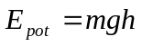 voor potentiële energie en 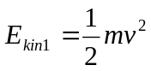 of 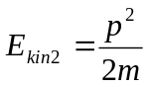 voor kinetische energie. Hierin is m de massa van het voorwerp (in kg), g de valversnelling (9.81 m/s²), h de hoogte (in m), v is de snelheid (m/s) en p de impuls (kg m/s).

We gebruiken de notatie […] om “eenheid van …. “ aan te duiden. De te zoeken eenheden zijn dus [E_{pot}], [E_{kin1}] en [E_{kin2}]. Om de eenheid te berekenen vervangen we elke grootheid door zijn corresponderende (basis)eenheid. Constanten mag je vervangen door hun eenheid, of weglaten als ze geen eenheid hebben. Zo vinden we
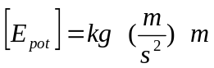 , 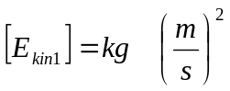 en 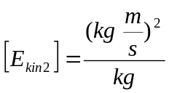 (1)
De gevonden uitdrukkingen mag je vereenvoudigen volgens de algebraïsche rekenregels. Zo kan je bij E_{kin2} de kg wegdelen in de teller en noemer. Het resultaat na vereenvoudiging is
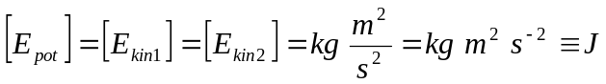 , (2)
waarbij J staat voor Joule, de SI eenheid voor energie die door bovenstaande betrekking gedefinieerd is. Merk op dat elk van de drie uitdrukkingen dezelfde eenheid heeft. Dit is logisch want het zijn allen energieën. Voor andere relevante grootheden vind je in Tabel 1 steeds een formule terug waarmee je de eenheid kan bepalen. Ga zelf de correctheid van Tabel 1 na. Het is overigens een goede controle om regelmatig (bij belangrijke formules) de eenheid van de uitdrukkingen na te gaan.

Een speciaal geval treedt op wanneer bij een breuk teller en noemer in dezelfde eenheid staan. De eenheid valt dan weg. Men spreekt van een dimensieloze grootheid. Dimensieloze grootheden hebben geen eenheid. De brekingsindex n is daarvan een goed voorbeeld. De brekingsindex n van een medium is de verhouding van de lichtsnelheid in vacuüm c ten opzichte van de lichtsnelheid v in het medium n≡c/v. Vermits c en v in dezelfde eenheid worden uitgedrukt (m/s, bijvoorbeeld) heeft n geen eenheid.

Merk op dat een willekeurige afgeleide eenheid E in de mechanica steeds van de vorm
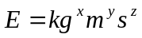 met 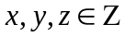 (3)
is. Zo krijg je bijvoorbeeld de eenheid voor snelheid (m/s) door x = 0, y = 1 en z = -1 te kiezen, J vind je voor x=1, y=2 en z=-2. Voor dimensieloze eenheden geldt x=y=z=0.

De eenheid zoeken wordt een beetje complexer als er ook machten van 10 (of prefixen) mee gemoeid zijn. We hernemen bovenstaand voorbeeld in de veronderstelling dat er gewerkt werd in cm voor afstanden en in g voor massa. Uitdrukking (1) wordt dan
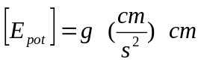 , 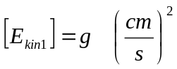 en 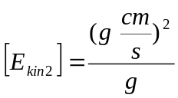. (4)
We vervangen alle eenheden door hun basiseenheid door de juiste macht van 10 te introduceren. g zullen we schrijven als 10⁻³ kg, cm wordt 10⁻²m. Dit geeft
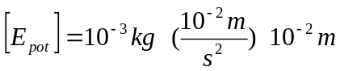 , 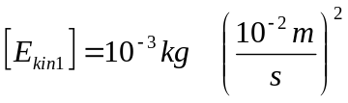en 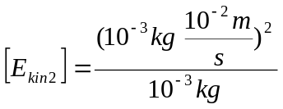.
We vereenvoudigen de bekomen uitdrukking door machten van 10 voorop te zetten en de resterende basiseenheden te vereenvoudigen.
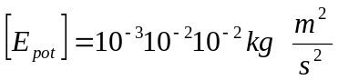 , 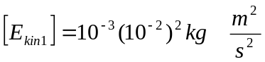en 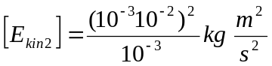.
Tenslotte vereenvoudigen we de machten van 10. Dit geeft
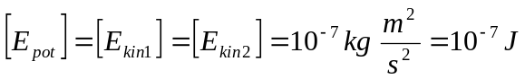

Het berekenen van de eenheid is een goede controle op je werk. Zo moet de eenheid in linker- en rechterlid van een vergelijking steeds dezelfde eenheid hebben. Verder moeten de termen bij som en verschil dezelfde eenheid hebben (want, je kunt bijvoorbeeld geen m bij kg optellen). De argumenten van speciale functies zoals sin(…), cos(…), log(…), e^{(…)}, enz moeten dimensieloos zijn [want log(m) of sin(s) bestaat niet]. Vandaar dat je meestal uitdrukkingen van het type t/T met [t] = [T] = s of P/P₀ met [P] = [P₀] = W in deze formules vindt.
Enkele voorbeelden:
- De eenheid van k in de uitdrukking mg=kx met [m]=kg, [g]=m/s², en [x]=m moet [k]=kg/s²=N/m zijn.
- Gegeven U=U₀e^{-t/τ}, met [t]=s en [U₀]=V. Dan moet [τ]=s want –t/τ moet dimensieloos zijn en dus [U]=V.
- x=1/2 a t^{γ}, met [x] = m, [a] = m/s² en [t]=s. Dan moet γ=2 zijn
- ∆s = x² - ax deze uitdrukking is enkel (fysisch) zinvol indien [a]=[x]

Indien je je niet erg zeker voelt bij het werken met eenheden breng dan alles steeds naar de basiseenheden met de macht van 10 voluit geschreven.

De dimensie van een grootheid
Men ordent grootheden vaak in categorieën. Zulke categorieën noemt men in de fysica dimensies. Zo kan men bijvoorbeeld zeggen dat alle afstanden de dimensie lengte hebben. Of, vergissen studenten zich regelmatig in het onderscheid tussen de dimensies kracht en energie.

Er bestaat een sterke parallel tussen de dimensie en de eenheid van een grootheid. Echter, je kunt over dimensies praten zonder dat de eenheden of zelfs het eenhedenstelsel van belang is.

Indien de dimensies lengte, massa en tijd respectievelijk met de letters L, M, T noteert kunnen alle ander grootheden uit de mechanica in functie hiervan geschreven worden. Zo is bijvoorbeeld de dimensie van snelheid L/T en van oppervlakte L². De dimensies staan ook aangegeven in Tabel 1.

Nauwkeurigheid
Het is een belangrijke realiteit dat bij elke meting het waardegetal uiteindelijk slechts een schatting van de exacte of werkelijke waarde van een grootheid is waarbij een zekere marge van onnauwkeurigheid in acht moet genomen worden:

Elke meting gebeurt met een beperkte nauwkeurigheid.

Naarmate een meting of meettoestel gevoeliger is, wordt men hiermee meer geconfronteerd. Je merkt het vooral wanneer eenzelfde meting verschillende keren wordt herhaald.

Er zijn heel wat belangrijke vragen die je je hierbij kunt stellen: Hoe wordt de nauwkeurigheid bepaald in een experiment? Hoe kan je uit een set gegevens zelf de nauwkeurigheid bepalen? Wat gebeurt er met de nauwkeurigheid als je met meetresultaten verder rekent? De antwoorden op deze vragen zullen we voorlopig uit de weg gaan en meer in de diepte behandelen tijdens de les over de foutentheorie.

Beduidende cijfers
Bijvoorbeeld, een student schrijft bijvoorbeeld na meting van de lichtsnelheid in vacuüm c dat c = 2.99792458 × 10⁸ m/s bedraagt. De verschillende cijfers in dit getal hebben een verschillende betekenis. Zo vertegenwoordigt de eerste “2” van links een bijdrage van 2 × 10⁸ m/s = 2 × 10⁵ km/s. De daarop volgende “9” vertegenwoordigt 9 × 10⁷ m/s = 9 × 10⁴ km/s, enzovoort. De waarde van het cijfer “8” betekent tenslotte een bijdrage van 8 m/s. De grootste/belangrijkste bijdrage komt dus van het eerste cijfer “2”. Men noemt daarom de “2” het meest beduidende cijfer. De kleinste bijdrage komt van de “8”, het minst beduidende cijfer. Alle cijfers van “2” tot en met de laatste “8” vertegenwoordigen een bijdrage in het eindresultaat en zijn beduidende cijfers. Dus, in totaal heeft het waardegetal 9 beduidende cijfers (BC).

Vermits metingen steeds met een beperkte nauwkeurigheid worden uitgevoerd maakt men in de experimentele wetenschappen in het algemeen, en in de fysica in het bijzonder de afspraak dat enkel die cijfers uit het waardegetal die betrouwbaar zijn, worden geschreven. De cijfers die niet betrouwbaar zijn, kunnen niet beduidend (= betekenisvol of significant) zijn. Het gaat hier dus vooral om de minst beduidende cijfers (de cijfertjes die rechts staan). Zo heeft het uiteraard geen zin om 2.99792458 × 10⁸ m/s te schrijven als de cijfers vanaf de “4” onbetrouwbaar zijn. In dat geval schrijf je beter 2.99792 × 10⁸ m/s. Je geeft zo tegelijk met de manier van noteren aan wat ongeveer de nauwkeurigheid van je resultaat is.

Merk op dat nul (“0”) een cijfer is zoals alle andere: in het bijzonder is er dus ook een belangrijk verschil in de notatie 2.99792 × 10⁸ m/s en 2.99792000 × 10⁸ m/s. Hoewel de resultaten wiskundig gelijk zijn, is er een groot verschil in nauwkeurigheid. Het eerste resultaat is betrouwbaar gekend tot op de laatste “2” (2 km/s), het laatste resultaat tot op de laatste “0” (de bijdrage in m/s was toevallig 0!).

De positie van decimale komma en/of de macht van 10 mag in het schrijven van de BC geen rol spelen. Let hierbij vooral op dat je onbewust geen BC creëert door nulletjes achter je cijfer te plakken.

Eens je resultaat geschreven is, kan je de BC gemakkelijk bepalen. Je begint hiervoor van links. Het eerste van “0” verschillende cijfer is het meeste BC cijfer. Alle volgende cijfers (“0” ten met “9”) zijn beduidend. ’t Is te zeggen worden door een nietsvermoedende lezer als BC aanzien. Als verslaggever (degene die de waarde noteert) moet je er voor zorgen dat de cijfers werkelijk beduidend/betrouwbaar zijn.

Afronden
- Het typische verloop van een laboproef houdt in dat eerst een aantal metingen worden gedaan en vervolgens er met de resultaten berekeningen moeten worden uitgevoerd. Let er op dat je niet te veel cijfers overneemt van je rekentoestel. Immers, niet alle cijfers die wiskundig correct zijn, zijn daarom ook fysisch betrouwbaar: niet elk van de cijfers op de display van je rekentoestel is beduidend. Volg wat dit betreft de afrondingsregels voor berekeningen zoals je die in de theoriecursus gezien hebt. Meer uitleg over juist afronden volgt nog in de les over foutentheorie.

- Indien je eenzelfde meetresultaat verschillende keren moet meten of berekening rond dan zodanig af dat de eventuele variatie tussen de meetwaarde zichtbaar is/blijft in het minst BC. Bijvoorbeeld:

meting | grootheid x (eenheid [x])  zoals bekomen bij meting of berekening | grootheid x ([x])  na correct afronden | grootheid x ([x])  na verkeerd afronden
1 | 0.01253671868 | 0.01254 | 0.0125
2 | 0.01245321581 | 0.01245 | 0.0125
3 | 0.01250123825 | 0.01250 | 0.0125
4 | 0.01249925821 | 0.01250 | 0.0125
5 | 0.01252313218 | 0.01252 | 0.0125

Men spreekt dan van metingen op het rationiveau, of metrische metingen. Daarnaast onderscheidt men nog nominale, ordinale metingen en metingen op intervalniveau.
Er wordt verondersteld dat je vertrouwd bent met deze grootheden. Elke (basis-)grootheid is specifiek gedefinieerd. Zoek eventueel eens zulke definitie op. Vergeet niet dat een symbool geen afkorting is. Dus niet gr. (geen puntje erachter) of gr maar g, niet sec maar s, etc. I. h. b. gebruik je voor tijdsmetingen ook niet 2’15, 03” als je 135,03 s bedoelt. Het is niet volgens de SI regels, het geeft aanleiding tot vergissingen en het is niet gebruiksvriendelijk voor zakrekenmachines.
Met “dezelfde eenheid” bedoelen we hier ook eenheden die mits toevoegen van een macht van 10 hetzelfde zijn. Bijvoorbeeld cm en m zijn dezelfde eenheid want cm = 10⁻²m

